Содержание
Продвижение дипломных работ 2
1. Функция: Студент 2
1.1. Заполнение данных о работе 2
1.2. Добавление дипломной работы 2
1.3. Информация о дипломной работе и сроках защиты 4
2. Функция: научный руководитель 4
2.1. Особенности работы студента 4
2.2. Проверка дипломной работы 6
2.3. Изучение работы в JSA 8
2.4. Отчеты JSA 9
2.5. Выставление оценки 11
2.6. Добавление отзыва 12
2.7. Окончание этапа 12
3. Функция: Рецензент 13
3.1. Особенности работы студента 13
3.2. Проверка дипломной работы 14
3.3. Выставление оценки 14
3.4. Добавление рецензии 14
3.5. Окончание этапа 15
4. График защит для комиссии 15

Продвижение дипломных работ

Функция: Студент

Заполнение данных о работе
Заполняем формуляр с данными, описывающими дипломную работу. Чтобы к нему перейти, нужно из главного меню выбрать опцию Дипломная работа -> Данные дипломной работы.
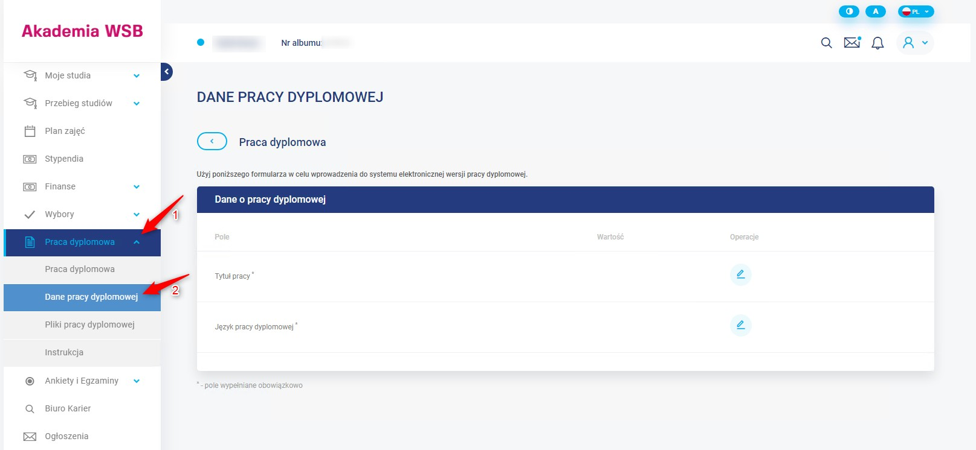

Внимание!
- В поле Название работы следует вписать оригинальное название на языке, на котором написана работа, соответствующее названию, фигурирующему на титульном листе.

Добавление дипломной работы
Переходим на страницу Дипломная работа – Файлы дипломной работы, загружаем окончательную версию работы в виде одного файла, исключительно в расширении .pdf с выбранным типом Файл работы.
Размер файла работы не может превышать 20 MB.

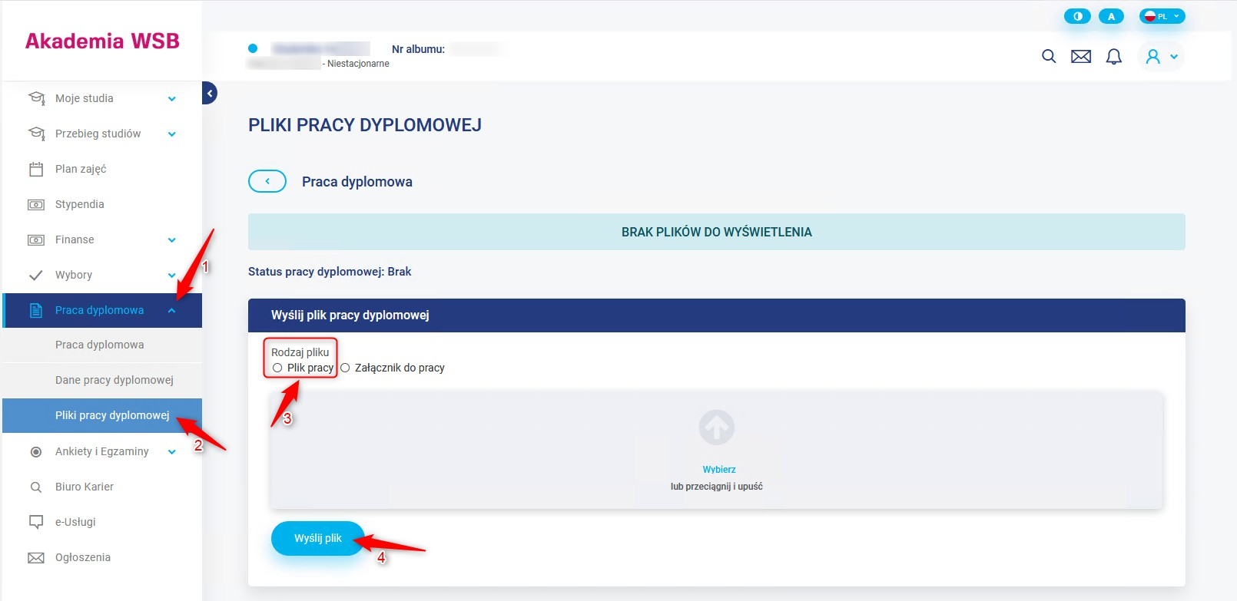
При нажатии на кнопку Отправить файл, файл будет добавлен и появится в списке файлов. Если на последующих этапах продвижения статус работы изменится на К исправлению, так же на странице Файлы дипломной работы научным руководителем должно быть помещено вложение с выбранным типом Замечания научного руководителя.
Его нужно скачать и внести изменения в работу.

Все необходимые приложения к дипломной работе следует заархивировать в один файл .zip загрузить в Виртуальный ВУЗ, выбрав тип файла Приложения к работе.
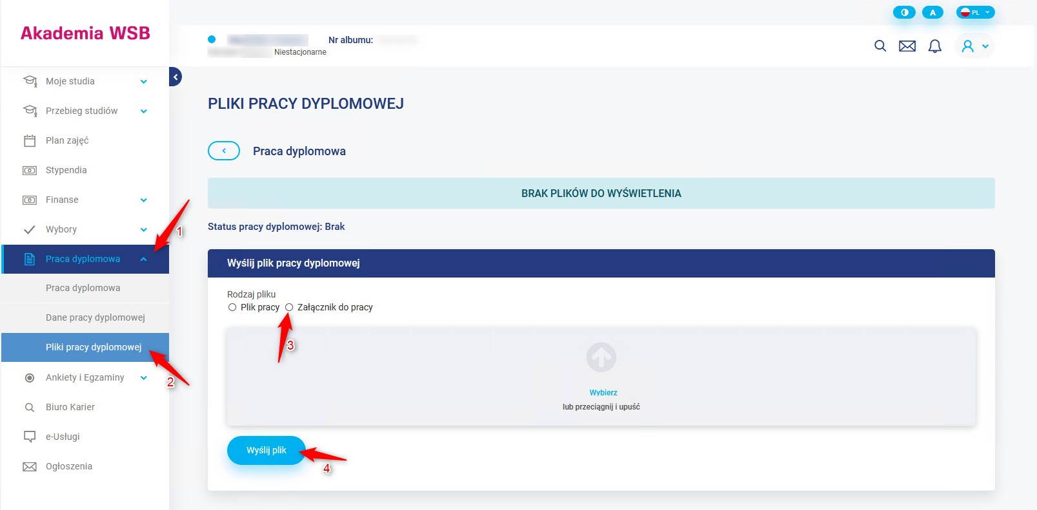
При нажатии на кнопку Отправить файл, файл будет добавлен и появится в списке файлов.

Внимание!

Каждое очередное добавление файла работы либо вложения приведет к наименованию предыдущей версии при условии, что она не была исследована на платформе JSA.

- Когда мы очередной раз загружаем файл с работой и предыдущая версия была в JSA, то этот файл добавляется дописыванием _v в конце и номером следующей версии.

- Добавление файла с работой заблокирует возможность повторной загрузки работы до тех пор, пока она не перейдет в статус К исправлению.
Следует всегда убедиться, правильно ли прикреплен новый файл, скачав его и проверив содержимое.

Информация о дипломной работе и сроке защиты
Существует постоянная возможность проверки в Виртуальном ВУЗе статуса работы, состава комиссии, срока защиты и информации об оценках, чтобы это сделать, следует перейти по указке Дипломная работа -

> Дипломная работа.
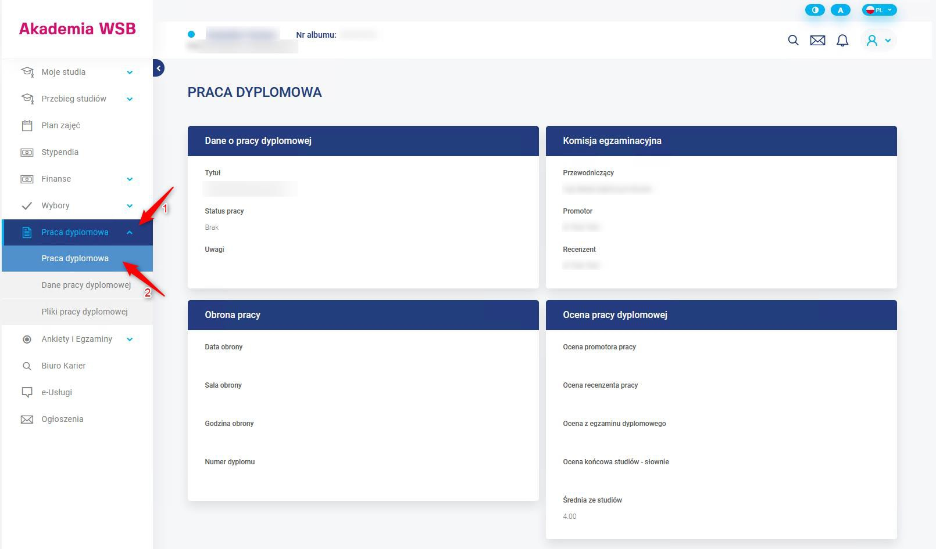

Функция: Научный руководитель

Особенности работы студента
В момент размещения студентом работы в Виртуальном ВУЗе, будет отправлено автоматическое сообщение, информирующее об этом событии. Переходим к списку студентов, который доступен после выбора соответствующей семинарской группы, в которой мы закреплены в качестве ведущего. Для этого после авторизации в Виртуальном ВУЗе следует выбрать Дипломные работы -> Научный руководитель – Семинарские группы, в соответствующей группе выбираем кнопку, показанную на снимке ниже.

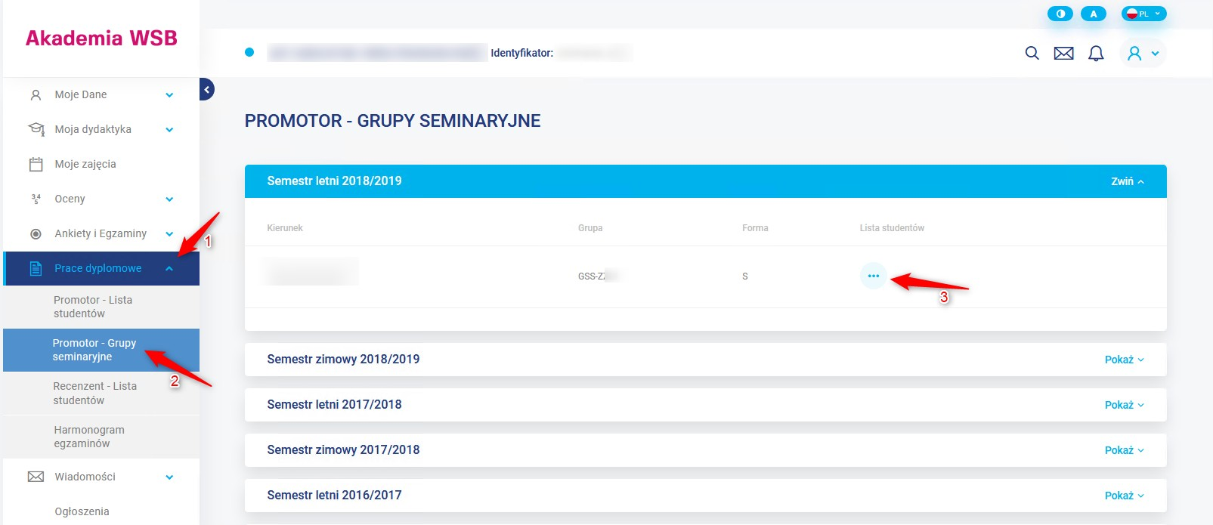
Появится список студентов, а в столбце «Подробности» у нас будет кнопка, которая перенаправит нас к работе студента. На этой странице студенты исчезнут из списка, как только у них будет введен срок защиты.
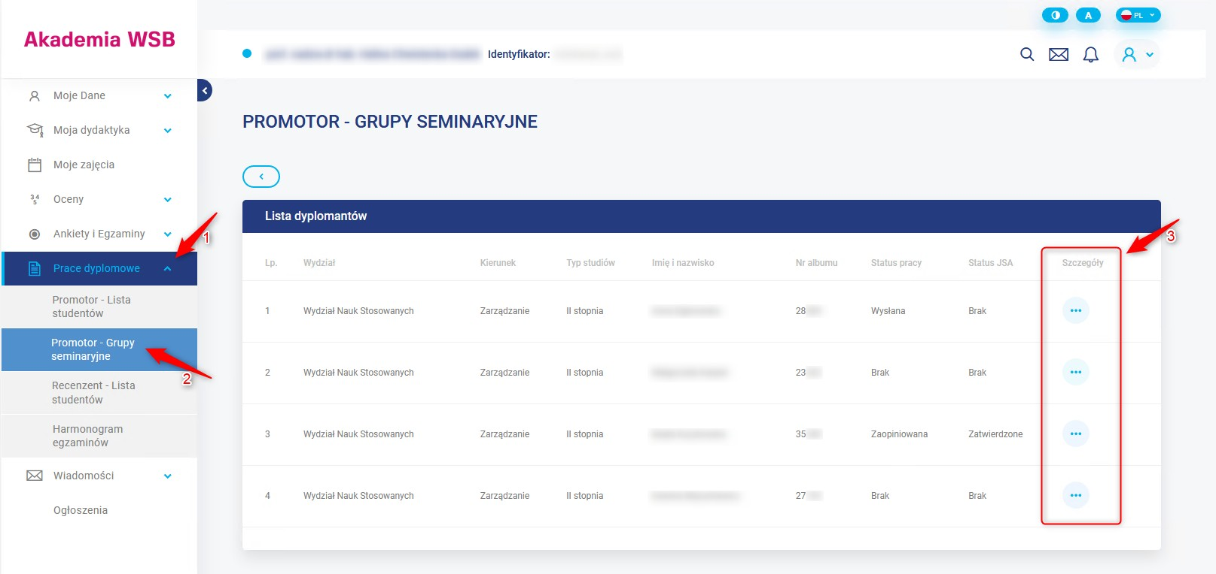
Имеется также возможность углубиться в детали работы студента из другого места. Выбираем в меню Дипломные работы – Научный руководитель – Список студентов.

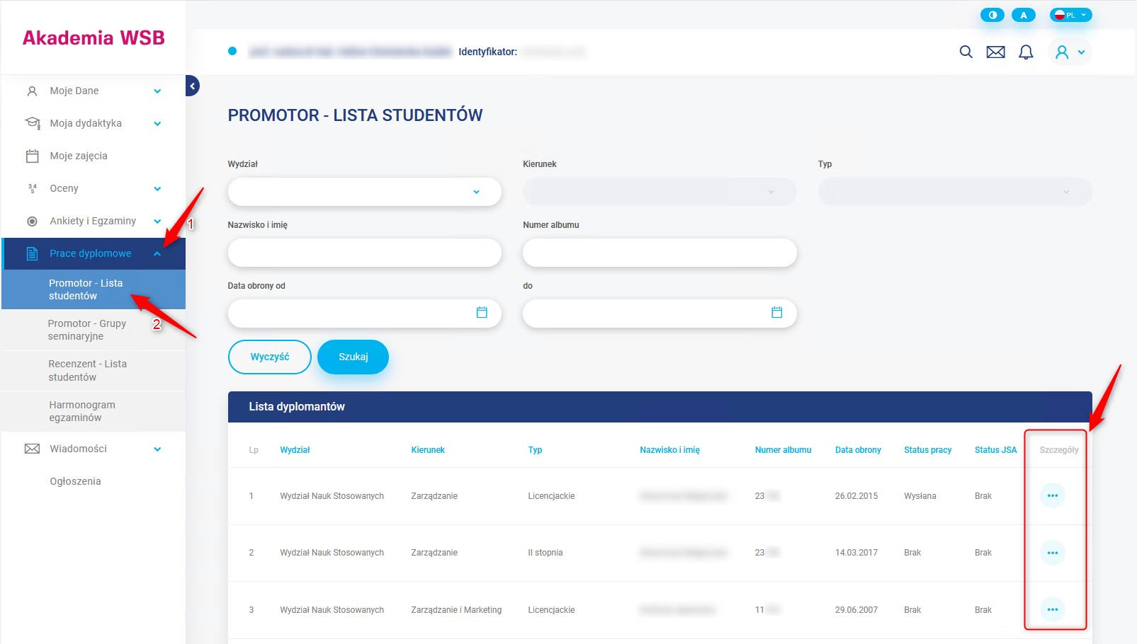
Появится список студентов, а в столбце «Подробности» у нас будет кнопка, которая перенаправит нас к работе ученика.

Проверка дипломной работы
Находимся в деталях работы студента с доступом ко всем файлам, скачиваем последнюю версию файла дипломной работы и проверяем ее корректность.

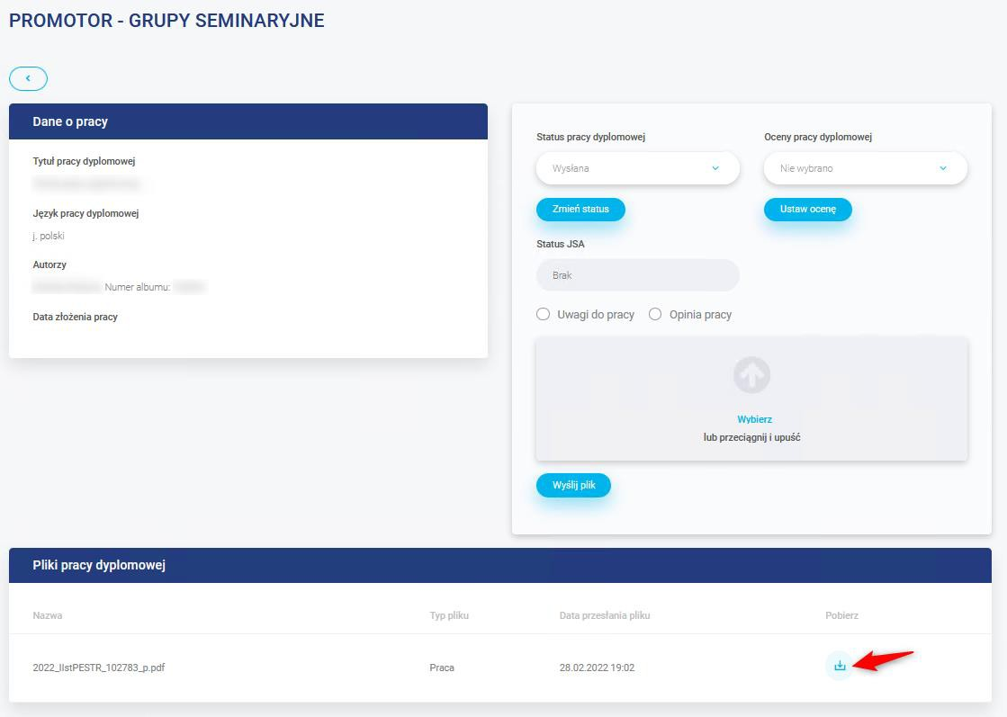

На данный момент у нас есть возможность отклонить или принять работу, установив соответствующий статус работы. Под статусом есть кнопка под названием «Изменить статус», где мы вписываем новый статус.
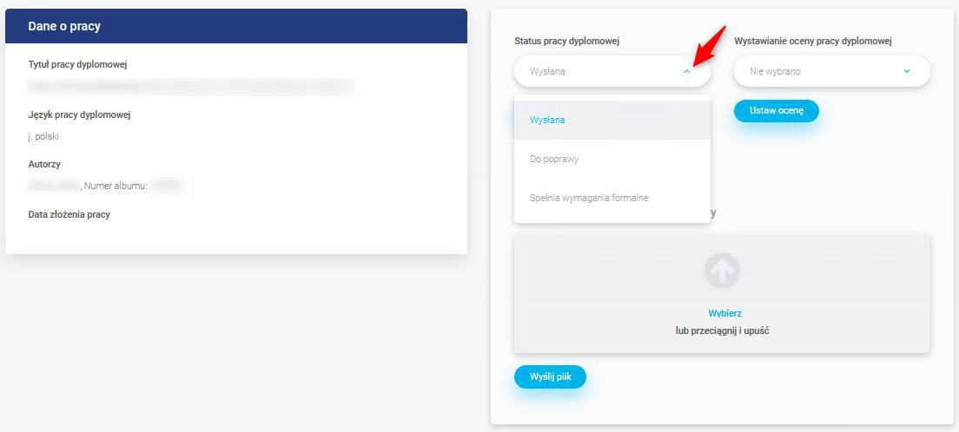
Когда устанавливаем статус работы К исправлению и сохраняем его, выбираем тип файла «Замечания к работе» и загружаем файл под именем замечания_1. При очередном отклонении работы и добавлении замечаний, файл называем замечания_2.

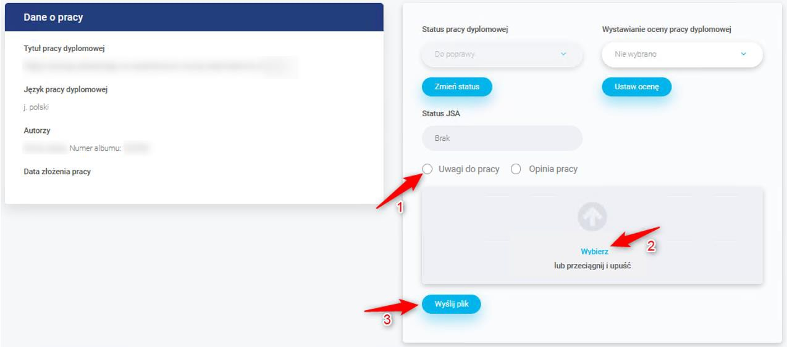

Если с работой все в порядке, ставим статус Соответствует формальным требованиям, далее все блокируется до тех пор, пока система не отправит дипломную работу на JSA-платформу и не загрузит сокращенный и подробный отчет.
Работы отправляются автоматически и это происходит каждые 10 минут.

Исследование работы в JSA
Работа анализируется на внешней JSA платформе, мы можем наблюдать за ходом на поле

Статус JSA.
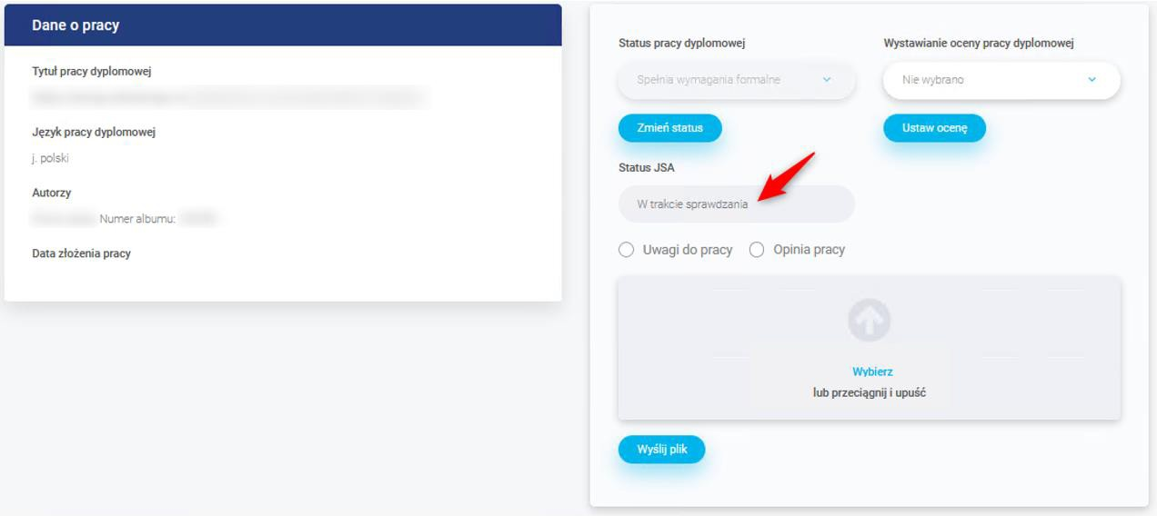

Обновление поля статуса JSA выполняется каждые 10 минут.

Статус также доступен на странице списка студентов.

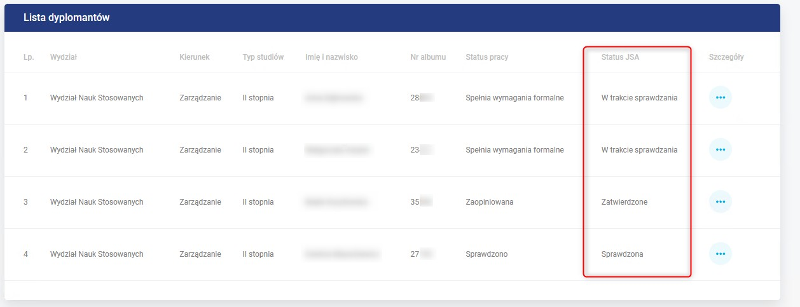

Легенда к полю Статус JSA
Отсутствие – Начальный статус.
На проверку – В ожидании отправки работы на платформу JSA.
В процессе проверки – Работа анализируется на платформе JSA. Ошибка проверки — произошла ошибка при изучении работы.
Проверено — Работа проверена и доступны неутвержденные отчеты.
На утверждение – В ожидании утверждения проверки на платформе JSA.
В процессе утверждения – Выполняем утверждение, если оно не было ранее принято на платформе JSA. В противном случае будут загружены только утвержденные отчеты.
Ошибка утверждения – произошла ошибка при утверждении исследования.
Одобрено – Исследование было подтверждено, а отчеты загружены и доступны на платформе Виртуального ВУЗа и JSA.

Если есть ошибка проверки или ошибка утверждения, она будет видна сотрудникам деканата, которые исправят и обновят статус в кратчайшие сроки.

Отчеты JSA
При формировании неутвержденных отчетов поля Статус дипломной работы и Статус JSA изменятся на Проверено, и отчеты будут доступны в списке файлов студента, а также в платформе JSA.

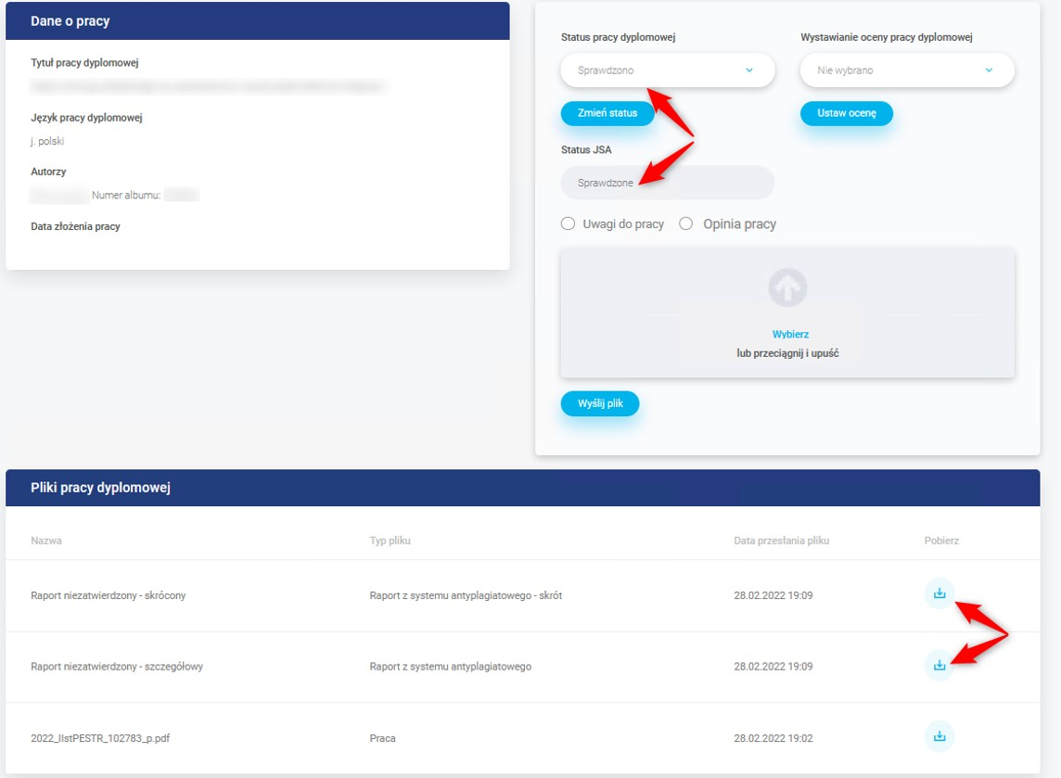
Скачиваем отчет и проверяем его.
В ситуации, когда он не соответствует нашим ожиданиям, мы можем установить статус работы на К исправлению снова, вместе с необходимостью загрузки файла замечаний.

Если при анализе отчета мы решим, что хотим исключить какие-то фрагменты из оценки схожести, мы можем сделать это только после авторизации на платформе JSA.

Внимание!
- Если мы внесли изменения в отчет на платформе JSA, следует сначала произвести утверждение исследования, а уже потом установить статус в Виртуальном ВУЗе на Принята.
Когда мы не вносим никаких изменений в отчет в платформе JSA, достаточно изменить статус работы на Принята в Виртуальном ВУЗе, чтобы утвердить текущее исследование.
Присвоение дипломной работе статуса Принята приведет к утверждению исследования, если оно ранее не было принято на платформе JSA. В противном случае будут загружены только утвержденные отчеты.
Когда Виртуальный ВУЗ получит информацию от платформы JSA об утверждении исследования, он загрузит отчеты и автоматически изменит поле Статус JSA на Утвержден. Тогда разблокируется возможность загрузить отзыв и изменить статус дипломной работы.

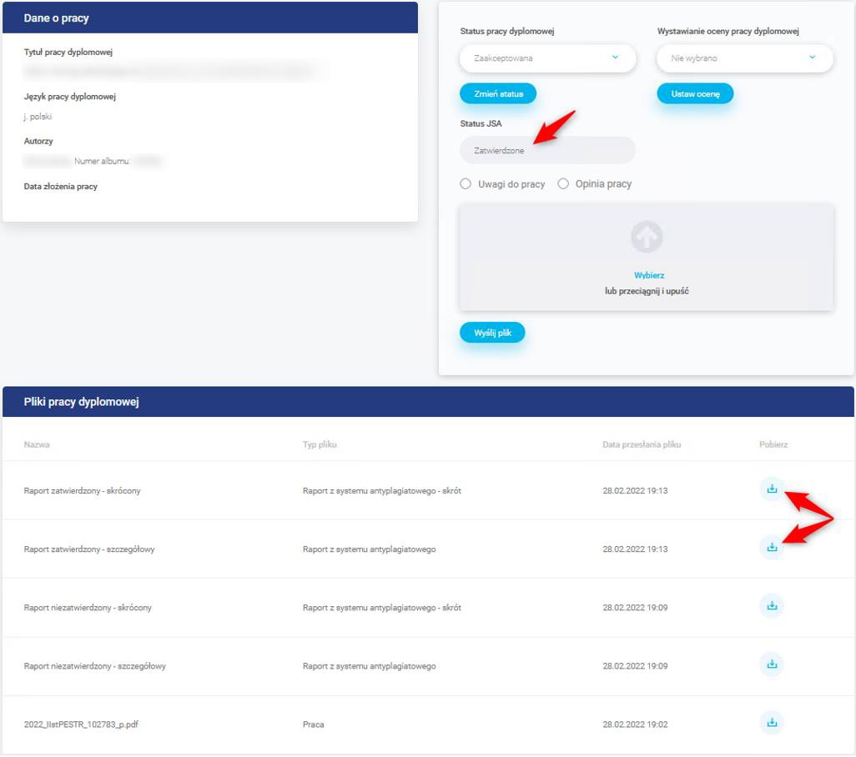
Обновление поля статуса JSA выполняется каждые 10 минут.

Файл, содержащий утвержденный (сокращенный) отчет, который доступен на платформе JSA и в Виртуальном ВУЗе, должен быть подписан и доставлен в соответствующий деканат для направления работы на следующий этап защиты.

Выставление оценки
Когда уже имеем статус дипломной работы Принята и статус JSA Утверждена,
выставляем оценку и сохраняем изменение кнопкой Поставь оценку.

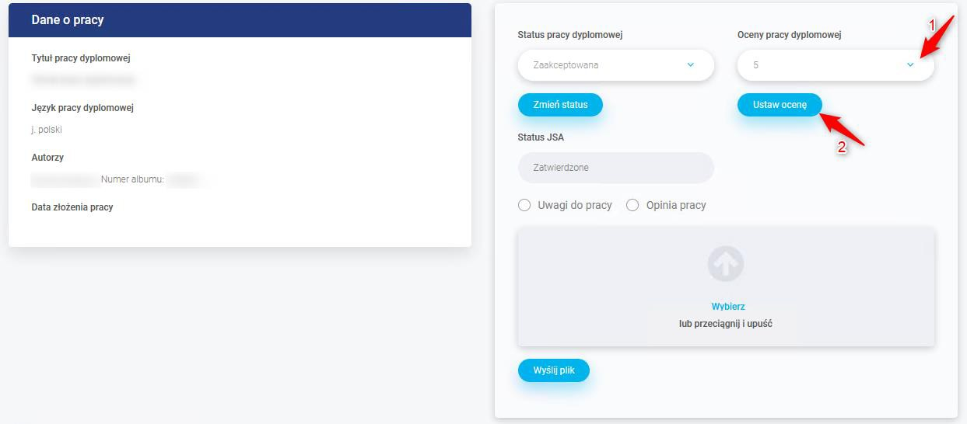

Добавление мнения
Заполняем шаблон отзыва, выбираем тип файла Отзыв о работе и добавляем файл при помощи секции для добавления файлов.
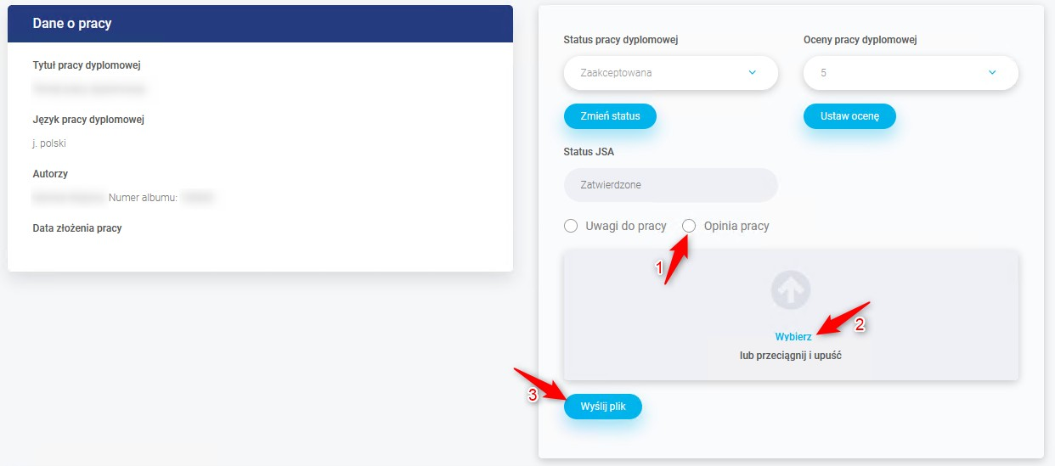

Окончание этапа
Наконец, изменяем статус работы на Отзыв получен и сохраняем изменения, нажав кнопку Изменить статус.

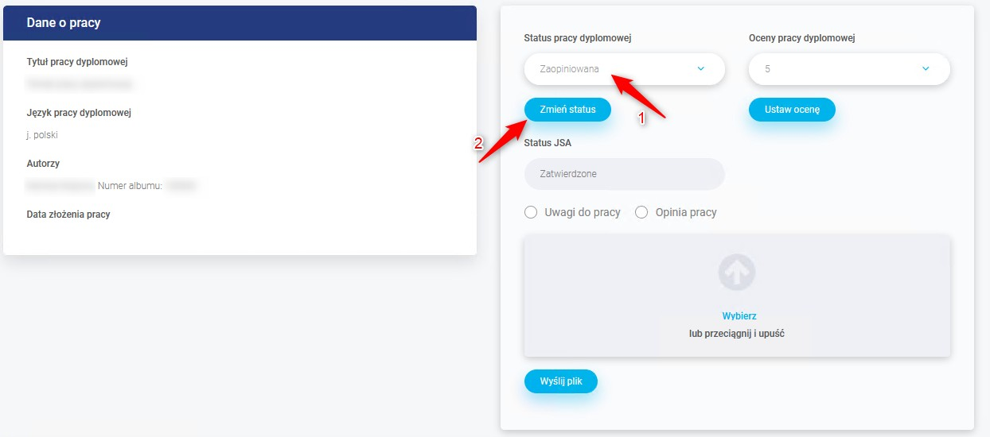
Изменение статуса блокирует возможность редактирования статуса и отзыва о работе.

Функция: Рецензент

Особенности работы студента
Когда Научный руководитель изменит статус работы на Отзыв получен, придет сообщение с просьбой выставить оценку и добавить файл с рецензией. Переходим в Виртуальный ВУЗ, где пользуемся возможностью просмотра списка всех студентов, для которых исполняем функцию Рецензента. На доступном списке студентов нажимаем кнопку с целью перехода к особенностям работы студента.
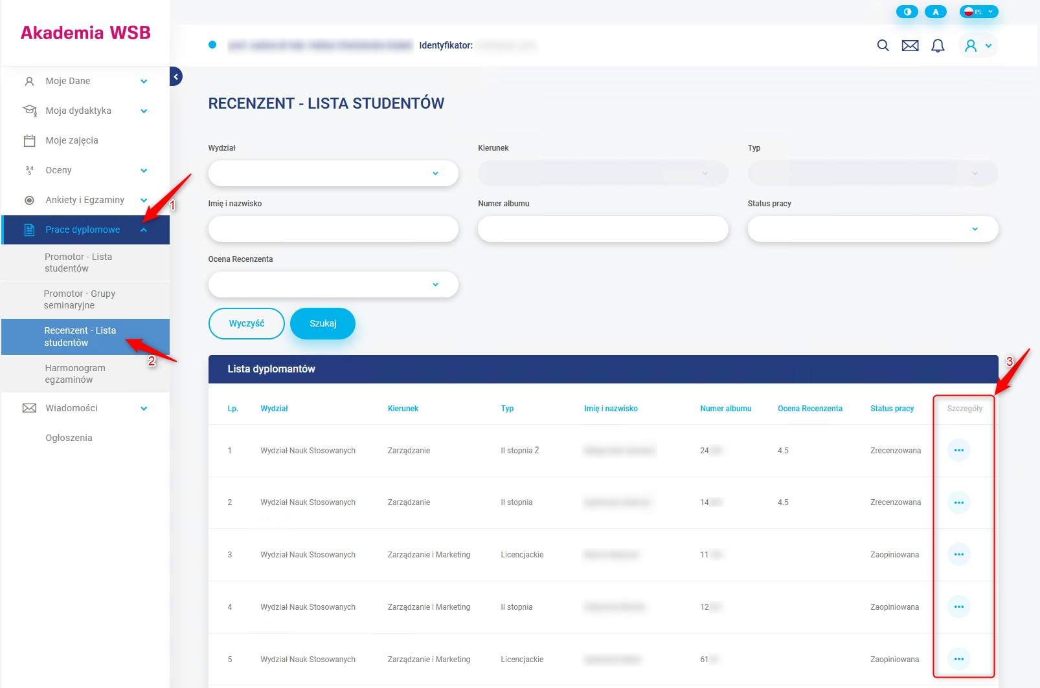

Проверка дипломной работы
Находимся в особенностях работы студента, скачиваем новейшую версию файла с работой и проверяем ее.
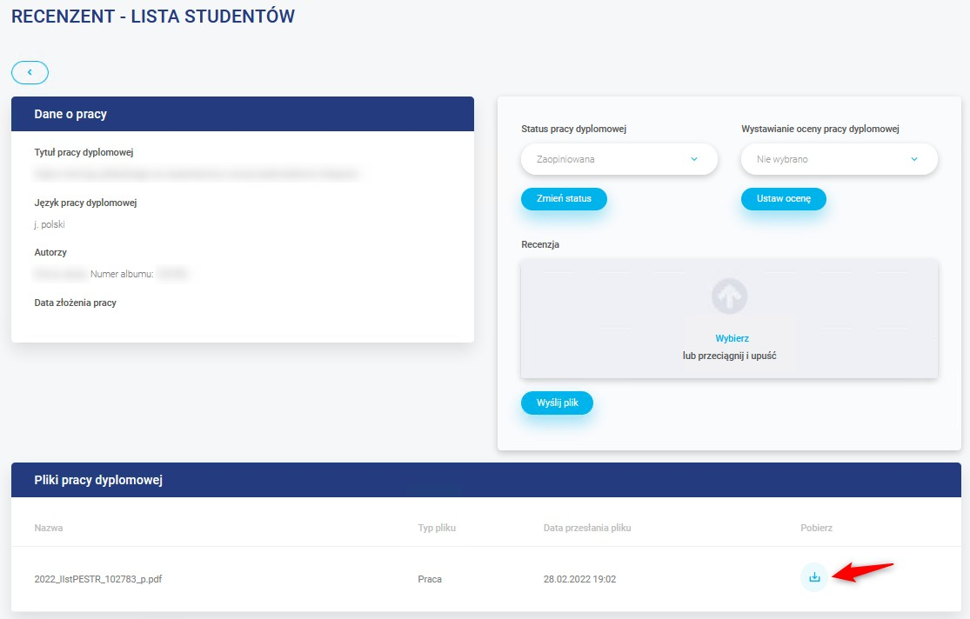

Выставление оценки
Ставим оценку и сохраняем изменение кнопкой Поставь оценку.
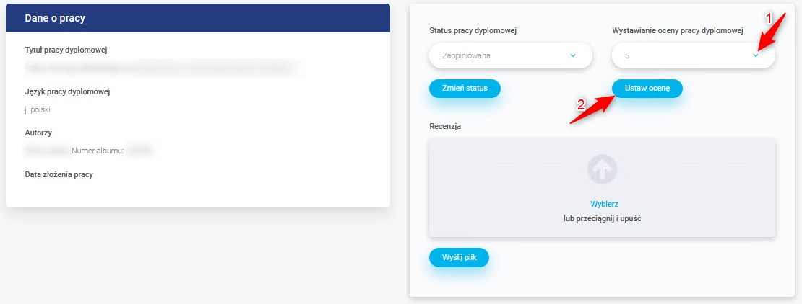

Добавление рецензии
Заполняем шаблон оценки рецензента и добавляем файл при помощи секции для добавления файлов.

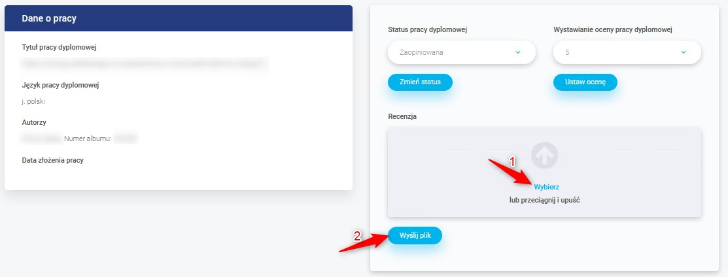

Окончание этапа
Наконец, изменяем статус работы на Рецензирована и сохраняем изменение, нажимая кнопку Измени статус.
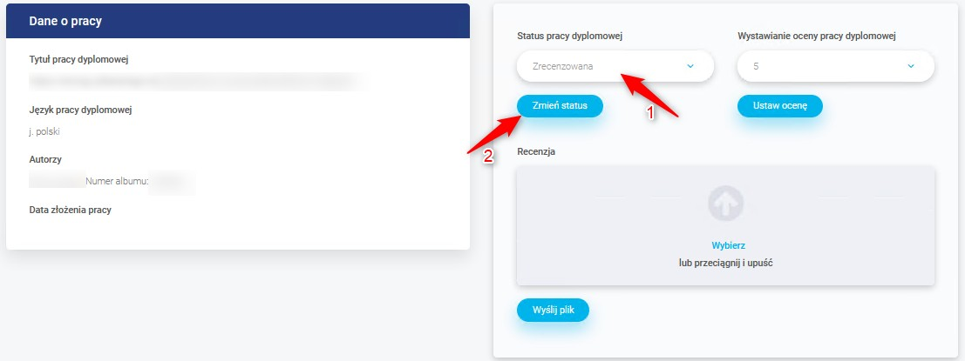
Изменение статуса блокирует возможность изменить статус, оценку и рецензию дипломной работы.

График защит для комиссии
Независимо от исполняемых функций во время экзамена защиты, увидим на странице ниже все предстоящие даты защиты.

